Nezaměstnanost v Jihočeském kraji v únoru zůstala na hodnotě 4,8 %

- Krajská pobočka Úřadu práce v Českých Budějovicích evidovala
k 28. únoru 2026 celkem 20 659 uchazečů o zaměstnání, tedy o 121 méně než
v lednu.
- Podíl nezaměstnaných v Jihočeském kraji ke konci února zůstal na stejné úrovni 4,8 % a byl o 0,4 procentního bodu nižší než podíl nezaměstnaných v ČR.
- V meziročním srovnání byl podíl nezaměstnaných vyšší o 0,7 procentního bodu, tedy o 2 749 uchazečů.
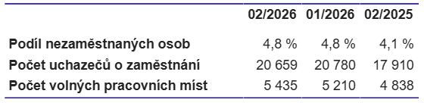
- Počet volných pracovních míst se na jihu Čech meziměsíčně zvýšil o 225,
ke konci února firmy zveřejňovaly 5 435 nabídek zaměstnání.

Podíl nezaměstnaných v Jihočeském kraji vůči obyvatelstvu ve věkové skupině
15–64 let ke konci února zůstal na stejné úrovni 4,8 %. Počet evidovaných se oproti lednu snížil o 121 osob, na konci měsíce bylo v evidenci 20 659 uchazečů o zaměstnání.
Ve srovnání se stejným obdobím minulého roku bylo evidováno o 2 749 uchazečů o zaměstnání více. Z celkového počtu uchazečů bylo 19 541 dosažitelných, tedy těch, kteří nejsou aktuálně v pracovní neschopnosti nebo se neúčastní rekvalifikace. Z pohledu meziročního porovnání pak byl podíl nezaměstnaných o 0,7 procentního bodu vyšší. V porovnání s podílem v rámci celé ČR byl podíl nezaměstnaných v Jihočeském kraji o 0,4 procentního bodu nižší
a Jihočeský kraj se tak v letošním únoru v rámci celé ČR řadil mezi šest krajů s nejnižší nezaměstnaností.

„V Jihočeském kraji zůstal podíl nezaměstnaných osob v letošním únoru na hodnotě 4,8 %.
V okresech Písek, Prachatice a Tábor se podíl nezaměstnaných nezměnil, v ostatních okresech došlo ke snížení o 0,1 procentního bodu. Nejnižší podíl nezaměstnaných byl
v Českých Budějovicích, a to 4,2 %. Okres Český Krumlov zůstává jediným okresem
v Jihočeském kraji, který má vyšší podíl nezaměstnaných, než je celorepublikový průměr. Na kontaktních pracovištích Jihočeského kraje bylo ke konci února evidováno celkem
20 659 uchazečů o zaměstnání, tj. o 121 osob méně než na konci ledna. Oproti loňskému únoru je počet evidovaných uchazečů o 2 749 vyšší. Zájem klientů o online registraci prostřednictvím Klientské zóny Jenda během února zůstává na vysoké úrovni. Například na Českokrumlovsku se dokonce více než polovina nových uchazečů o zaměstnání zaregistrovala online,“ uvedl ředitel Krajské pobočky Úřadu práce v Českých Budějovicích Ivan Loukota.
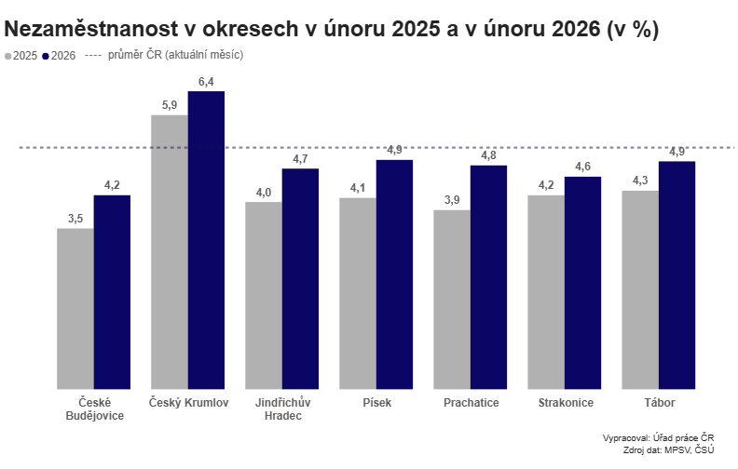
Během února se na pracovištích Krajské pobočky Úřadu práce v Českých Budějovicích nově zaevidovalo 2 446 osob, z toho 38,9 % se registrovalo online. Nejvíce této možnosti využili klienti z okresu Český Krumlov, kde si 50,8 % nových uchazečů poslalo žádost o evidenci přes Klientskou zónu Jenda a jednalo se o desátý okres s nejvyšším podílem online registrací v rámci celé ČR.

Počet nově zaevidovaných byl v únoru meziměsíčně nižší o 2 126 osob a meziročně vyšší o 210 osob. Z evidence Úřadu práce v Jihočeském kraji odešlo v únoru 2 569 uchazečů,
tj. o 332 osob více než v předchozím měsíci a o 657 více než v únoru loňského roku. Z uvedeného počtu nastoupilo do nového zaměstnání 1 922 osob, což představuje 74,8 % z celkového počtu ukončených evidencí.

Podíl nezaměstnaných osob se v okresech Jihočeského kraje meziměsíčně snížil nebo zůstal na stejné úrovni. V okresech České Budějovice, Český Krumlov, Jindřichův Hradec
a Strakonice došlo ke snížení o 0,1 p. b., v ostatních okresech se podíl nezměnil. Nejnižší podíl nezaměstnaných byl v okrese České Budějovice (4,2 %) a nejvyšší v okrese Český Krumlov (6,4 %), kde přesáhl hodnotu podílu v rámci celé ČR (5,2 %).

Krajská pobočka Úřadu práce v Českých Budějovicích evidovala k poslednímu únorovému dni celkem 1 031 absolventů škol všech stupňů vzdělání a mladistvých. Jejich počet se snížil ve srovnání s předcházejícím měsícem o 50 osob a ve srovnání se stejným měsícem minulého roku byl vyšší o 26 osob. Na celkové nezaměstnanosti se absolventi a mladiství podíleli 5,0 %. Uchazeči o zaměstnání se zdravotním postižením (OZP) se podíleli na celkové nezaměstnanosti 12,6 %, v kraji bylo evidováno 2 596 těchto osob.

Srovnáme-li dosavadní vývoj nezaměstnanosti v roce 2026 se stejným obdobím roku 2025, jsou zde patrné odlišnosti. V únoru 2026 došlo k mírnému snížení počtu evidovaných uchazečů, zatímco v únoru 2025 došlo k mírnému zvýšení tohoto počtu. Počet uchazečů nově zaevidovaných v roce 2026 převýšil počet uchazečů, kteří přišli během prvních dvou měsíců roku 2025 o 969 osob. Zatímco v roce 2025 vstoupilo do evidence v lednu o 1 577 osob více než v únoru, v letošním roce činil tento rozdíl 2 126 osob. Vyšší počet nově zaevidovaných uchazečů v lednu byl ovlivněn legislativní změnou týkající se výše podpory v nezaměstnanosti. Ve srovnání počtu uchazečů, kteří evidenci v prvních dvou měsících ukončili, je v roce 2026 nárůst o 777 osob. Zatímco v únoru roku 2025 ukončilo evidenci méně osob než v lednu,
v letošním roce převyšuje počet odchozích uchazečů v únoru o 332 osob počet uchazečů, kteří ukončili evidenci v lednu.

Z celkového počtu 2 569 uchazečů, kteří ukončili evidenci v únoru, se jednalo z velké části
o uchazeče s dobou evidence do 3 měsíců (46,3 %). Uchazeči, kteří ukončili v únoru evidenci po 1 roce a déle, se na celkovém počtu uchazečů s ukončenou evidencí v únoru podíleli 11,4 %.

Krajská pobočka Úřadu práce v Českých Budějovicích evidovala k 28. únoru 2026 celkem 5 435 volných pracovních míst. Jejich počet byl o 225 vyšší než v předchozím měsíci
a o 597 vyšší než ke stejnému datu minulého roku. Na jedno volné pracovní místo připadalo v průměru 3,8 uchazečů. Z celkového počtu nahlášených volných míst bylo 531 vhodných pro osoby se zdravotním postižením (OZP), 1 110 vhodných pro absolventy a mladistvé a 3 082 vhodných i pro cizince.

Z regionálního hlediska hlásili zaměstnavatelé volná místa především v okrese České Budějovice, kde byla evidována třetina z celkového počtu všech nových míst nahlášených
v únoru. V nabídce ke konci února převažovala místa pro řidiče nákladních automobilů, především v dálkové dopravě, dále pro montážní dělníky, kuchaře a dělníky v potravinářské výrobě.

„Ke konci února zaměstnavatelé prostřednictvím Úřadu práce poptávali celkem 5 435 volných pracovních míst. Vzhledem ke studenému únorovému počasí se nabídka volných míst oproti minulému měsíci příliš nezměnila. Tento stav na trhu práce je pro toto roční období charakteristický a očekáváme, že s příchodem jarních měsíců se začnou v nabídce více objevovat profese v oblastech zemědělství, stavebnictví a profese související s turismem,“ uvedl ředitel Krajské pobočky Úřadu práce v Českých Budějovicích Ivan Loukota.

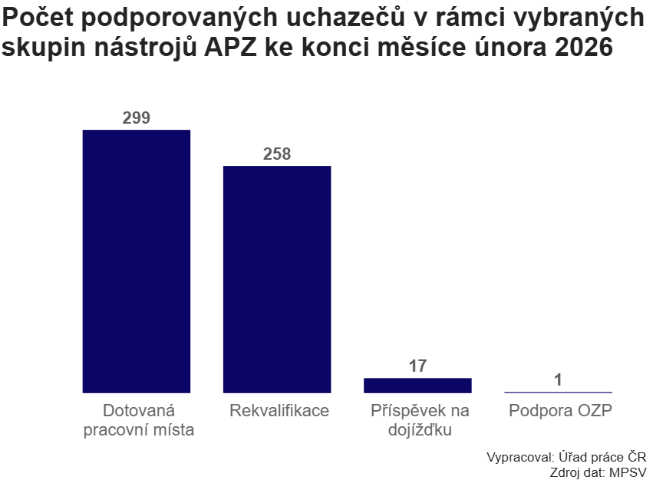
Úřad práce na jihu Čech podpořil od začátku roku do konce února 2026 v rámci aktivní politiky zaměstnanosti (APZ) celkem 109 osob. Z tohoto počtu se jednalo na dotovaných pracovních místech (SÚPM) o podporu 7 osob, do rekvalifikačních kurzů bylo zařazeno celkem 102 osob. Úřad práce ČR v Jihočeském kraji ke konci února podporoval příspěvkem na mzdové náklady na dotovaných pracovních místech celkem 299 osob, v některém z probíhajících rekvalifikačních kurzů bylo zapojeno celkem 258 osob. Zároveň byl 17 osobám poskytován příspěvek na dojížďku a pokračovala také podpora jedné osoby se zdravotním postižením na pro ni zřízeném pracovním místě.

Úřad práce se v nadcházejícím období zaměří na snižování nezaměstnanosti především využíváním prostředků a nástrojů v rámci projektů aktivní politiky zaměstnanosti financovaných z ESF.

Aktuální statistická data o vývoji nezaměstnanosti v ČR jsou k dispozici zde: https://data.mpsv.cz/portal. Stažení dat je možné také ve formátu csv a json nebo prostřednictvím rozhraní v Power BI. Statistiky nezaměstnanosti za březen letošního roku vydá Úřad práce ČR v pátek 10. dubna 2026.

Kontakty pro média:

Ing. Ivan Loukota oddělení marketingu a PR
ředitel Krajské pobočky Úřadu práce E: tiskove@uradprace.cz
v Českých Budějovicích
E: ivan.loukota@uradprace.cz

